Маршрутный лист на период дистанционного обучения в группе «Лесовичок»
Тема проекта: «Зимушка – зима!»
(среда 06.12.2023)
Утренняя гимнастика
1.По ровненькой дорожке шагают наши ножки (ходьба)
2. Ножками шагаем – ручки выпрямляем (ходьба с поднятыми руками)
3. Хлоп! Раз, еще раз - мы похлопаем сейчас (ходьба с хлопками)
4. А теперь пойдем как гуси к нашей миленькой бабусе (гуськом)
5. На колени встать нам нужно и пойти вперед всем дружно (ходьба на коленях)
6. Поползем теперь как киски – молочка попить из миски (ползанье)
7. Раз, два, три – ну-ка дружно встанем мы.
8. Отдохнули все немножко (наклониться вперёд и покачать руками)
9. И отправились в дорожку (ходьба по кругу)
10. Ручки мы к груди прижали и как зайки поскакали (прыжки вперед)
11. Молодцы, молодцы – побежали дружно мы (бег)
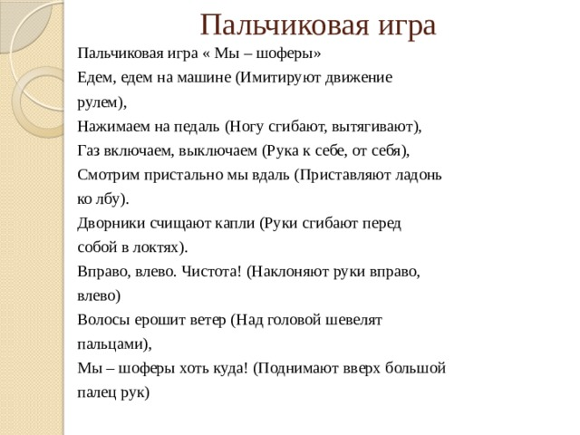
Рисование
«Зимушка – зима»
Цель: учить ребят рисовать в нетрадиционной технике ватными палочками

